ŽUPNIJSKO ROMANJE
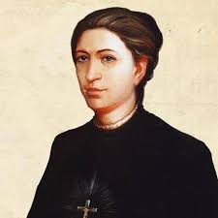
Kot vsako leto bomo tudi letos imeli župnijsko romanje. Ker letos obeležujemo 130. obletnico smrti Božje služabnice Magdalene Gornik, bomo obiskali njeno rodno župnijo Goro pri Sodražici. V cerkvi na Gori bomo imeli sv. mašo. Po njej se bomo podali proti Ribnici. Vmes se bomo ustavili tudi v Sodražici ter se okrepčali še s kakšno kavo. V Ribnici se bomo ustavili v Rokodelskem centru ter si ogledali tamkajšnji grad in cerkev. Po kosilu v Ribnici nas bo pot vodila proti Raščici, kjer nam bodo predstavili dom Primoža Trubarja ter njegovo življenje in delovanje. Romanje bomo zaključili z litanijami Matere Božje v cerkvi v Dvoru pri Polhovem Gradcu.
Romanje bo v ponedeljek, 27. aprila 2026. Odhod avtobusa bo ob 7.00 s parkirišča Jezero.  S seboj vzemite nekaj za pod zob, pijačo ter obilo dobre volje  Vračamo pa se predvidoma okrog 19.00.  Predvidena cena romanja je 45,00 €, za otroke pa 10 €. V ceno so všteti potni stroški, vodenja in kosilo. | 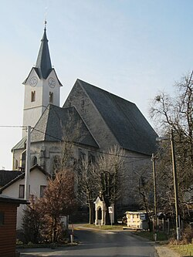

Vsi lepo povabljeni.
Prijavite se lahko Mojci ali Tatjani.

